１. ホームページを見てみよう
１.１ ホームページを見るためのソフトを開く
この講座では、ホームページを見るためのソフトはインターネット エクスプローラ
６．０を使用します。
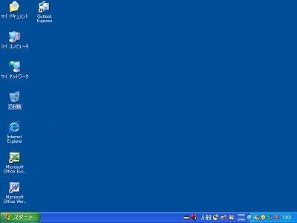
コンピュータのスイッチを入れた最初のデスクトップ画面です。
ﾃﾞｽｸﾄｯﾌﾟｱｲｺﾝ
デスクトップのアイコンは皆さんの
コンピュータと異なる場合があります。

１．インターネットを開く
インターネットを開くには、［スタートボタン］からと［デスクトップアイコン］からの２種類があります。
①「スタートボタン」から開く。
・［スタート］ボタンをクリックし、スタートメニューを表示させます。

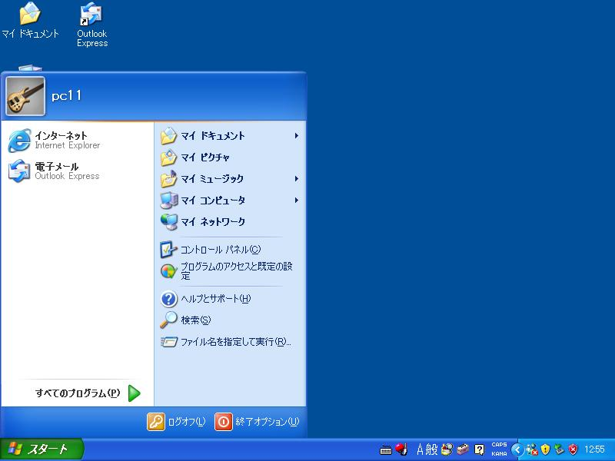
・左側のメニューボックスの ボタンをクリックします。
インターネットボタン

②デスクトップのアイコンをダブルクリックして開く。

デスクトップにある［インターネット］のアイコン をダブルクリックします。
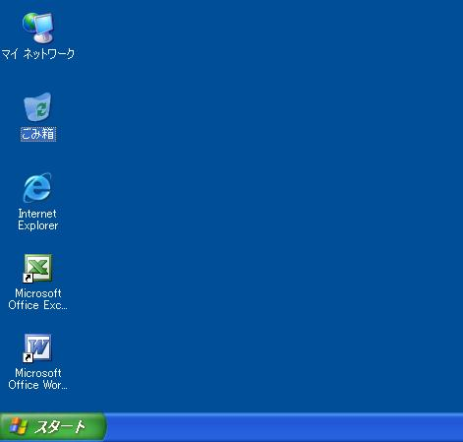
「ダブルクリック」が苦手な方は 、をクリックして選んだ後、
Enter キーで開くことができます。

２．インターネット初期画面
ホームページの画面が表示されました。
本講座のインターネットの初期表示は「ＹＡＨＯＯ」のホームページ画面です。
皆さんのパソコンでは、違った初期表示の場合があります。
この初期表示は自由に設定することができます。
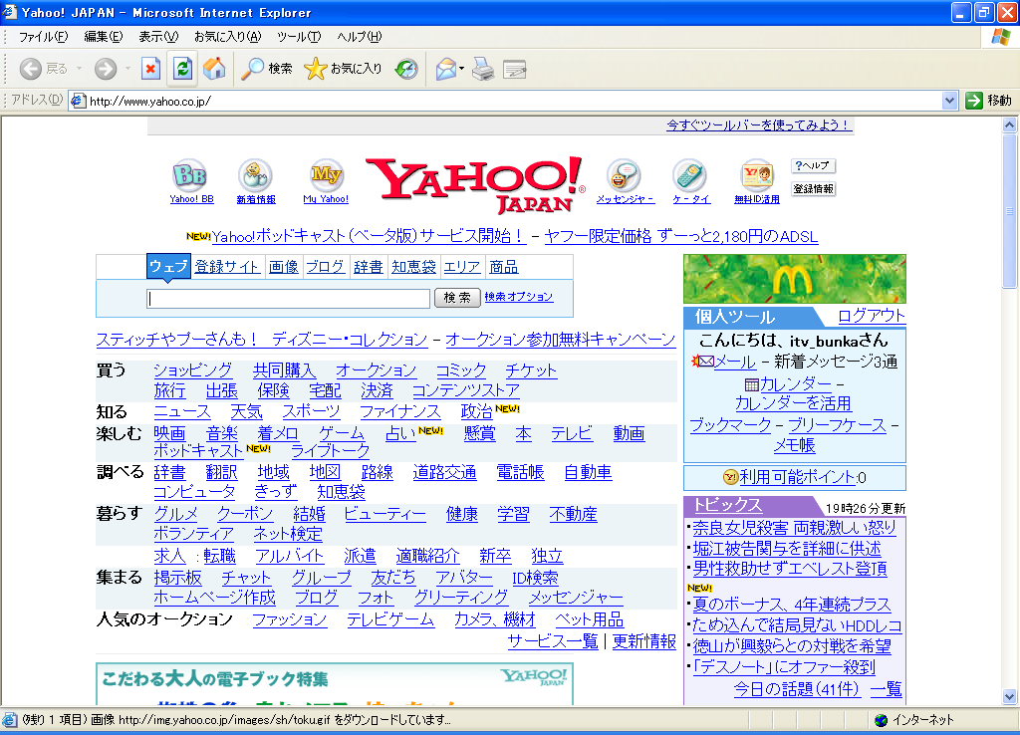

１.２ インターネット画面の操作
インターネット画面の操作を説明します。
インターネットをより楽しく、便利に、自由に操作することが出来ます。
１．画面の構成
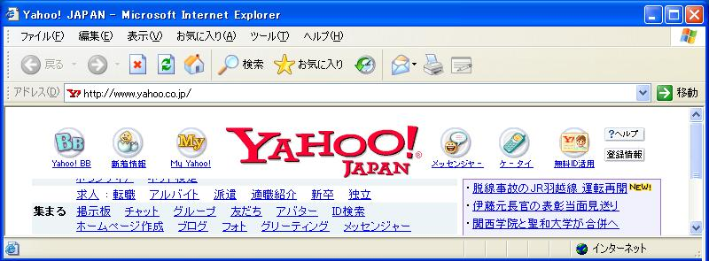
①タイトルバー
②メニューバー
③ツールバー
④アドレスバー
⑥ステータスバー
⑤表示画面
⑦スクロールバー

２．画面操作
①タイトルバー
現在表示している画面のタイトルが表示されます。
②メニューバー
クリックするとメニューが表示され、実行できる操作を一覧から選択できます。
③ツールバー
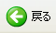
快適な操作が出来るように、便利なボタンが表示されています。
・［戻る］ボタン

ひとつ前の画面に戻ります。前の画面がないときは、ボタン表示が薄く表示され、クリックできません。
・［進む］ボタン

戻りすぎた時などにひとつ先の画面に進みます。先の画面がない時はボタン表示が薄く表示され、クリックできません。
・［中止］ボタン
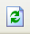
ページの読み込みを中止します。表示が中止されます。
・［更新］ボタン

もう一度ページを読み込みます。ニュースなど画面が数分で新しくなる場合、最新の画面にします。
・［ホーム］ボタン
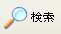
初期表示のホームページを表示します。本講座ではＹＡＨＯＯのホームページが表示されます。
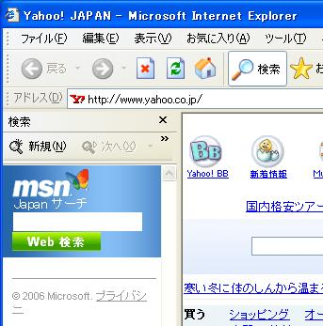
・［検索］ボタン
検索ｴｸｽﾌﾟﾛｰﾗバー
画面左側に検索のエクスプローラバーが表示され
ます。もう一度クリックすれば非表示になります。
検索バーは、検索する文字を入力し、その文字が
含まれるＷｅｂページをインターネット上で検索
できます。

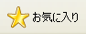
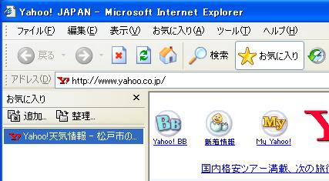
・［お気に入り］ボタン
お気に入り
ｴｸｽﾌﾟﾛｰﾗﾊﾞｰ
画面左側にお気に入りのバーが表示されます。
もう一度クリックすれば非表示になります。
気に入ったホームページアドレスを登録
したり、呼び出す事ができます。

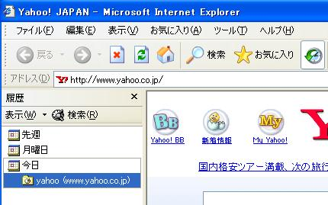
履歴ｴｸｽﾌﾟﾛｰﾗバー
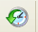
・［履歴］ボタン
画面左側に履歴のバーが表示されます。
もう一度クリックすれば非表示になります。
過去に表示したホームページアドレスが
一覧で表示されます。
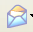
・［メール］ボタン

メールの送受信、作成を実行します。
・［印刷］ボタン
表示中のページを印刷します。
④アドレスバー
表示中のページのアドレス（ＵＲＬ）が表示されます。
直接ホームページアドレスを入力して、表示することも出来ます。
⑤表示画面
ページの内容を表示する部分です。画面中でマウスポインターが指のマークに
変わるところは、クリックすると、そのページ（Webページ）を開くことが出きます。
⑥ステータスバー
ページの読み込み状況や、指マークでポイントしているところのアドレス（URL）を表示します。
⑦スクロールバー
ホームページの多くはひとつの画面に表示しきれません。このため表示されていない部分を見るため、スクロールバーが用意されています。
スクロールバーは画面右端および下に表示され、操作することにより表示画面が上下または左右に移動します。
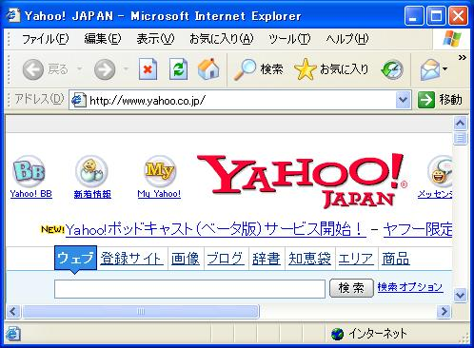
縦スクロールバー
横スクロールバー
スクロールボックス
スクロールボックス

または ボタンをクリックすることにより画面が上下・左右します。
すばやく移動するには、中にあるスクロールボックスをドラッグ（クリックしたままで引きずる）して行います。横方向の操作も同様です。
なお、縦スクロールは、マウスの中央にある「スクロールボタン」でも操作できます。
１.3 ほかのホームページを見る
ここでは「ＮＨＫ」のホームページを見ることにします。
ホームページアドレスは http://www.nhk.or.jp/ になります。
１．アドレス欄にホームページアドレスを入力します。
①アドレスの入力は「直接入力」モードで行います。 半角／全角 キーでＩＭＥ
ツールバーを ［ A］の状態にします。
②マウスポインターをアドレス欄の白枠に置き、クリックします。
白枠内の文字が反転します。
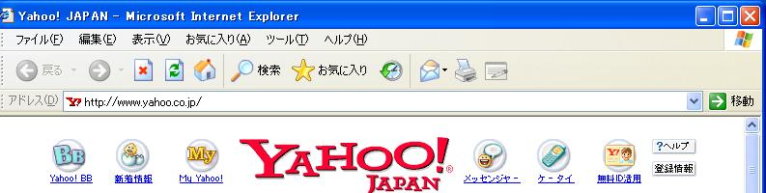
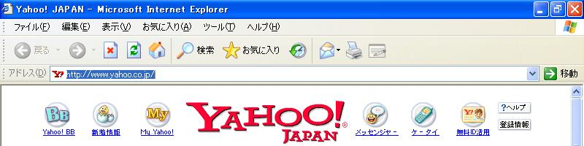
アドレスが反転します
クリック

③キーボードからＮＨＫのホームページアドレス http://www.nhk.or.jp/ を入力します。（文字が反転している場合は反転文字が消えて入力になる）
④正しく入力されている事を確認して Enter キーまたは欄右の をクリックするとＮＨＫのホームページが表示されます。
２．以下のようなＮＨＫのホームページが表示されました。
回線が混んでいる場合は表示に時間がかかります。
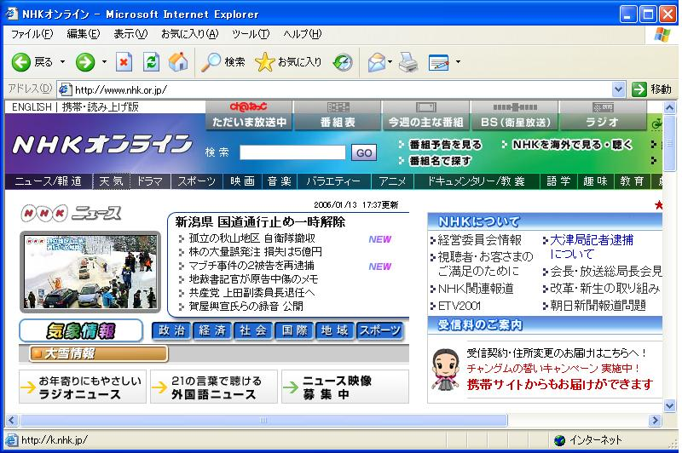

・
・

３．ＮＨＫホームページを見てみよう。
画面の中でマウスポインターを移動させると「矢印」のマークから「指」のマークに変わるところがあります。 指マーク：
指のマークに変わった位置でマウスをクリックすると、そのページが表示されます。これをリンクといいます。現在表示されている関係のあるページを見ることができます。クリックして色々なページを見てみましょう。
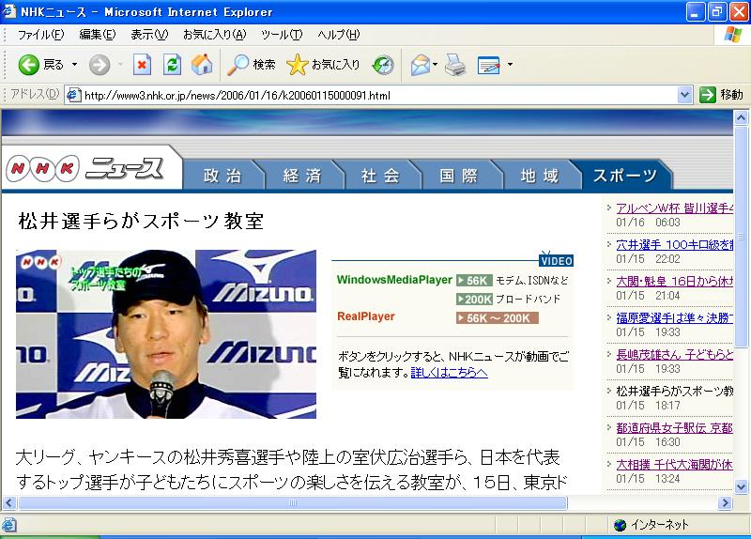
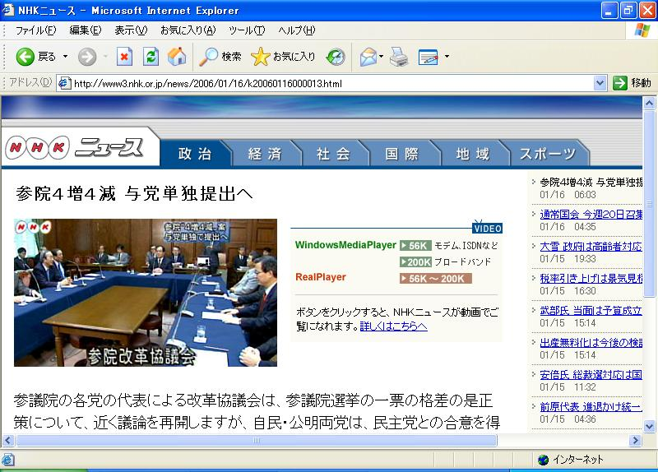
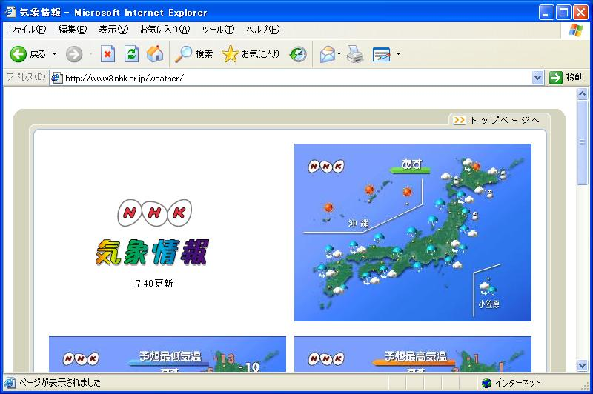
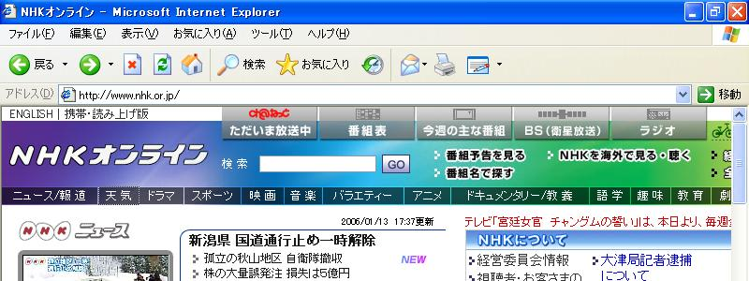

１.４ ヤフーの検索を利用する
今まではホームページアドレスを正確に入力する必要がありましたが、検索を利用することで指定したキーワードが含まれるＷｅｂページをインターネット上で検索することができます。
ここでは「松戸市役所」のホームページを検索してみることにします。

１．［ホーム］ボタン でＹＡＨＯＯのホームページを表示します。

２．検索タブが「ウェブ」になっている事を確認し、検索入力窓に 松戸市 を入力して［検索］ボタンをクリックします。
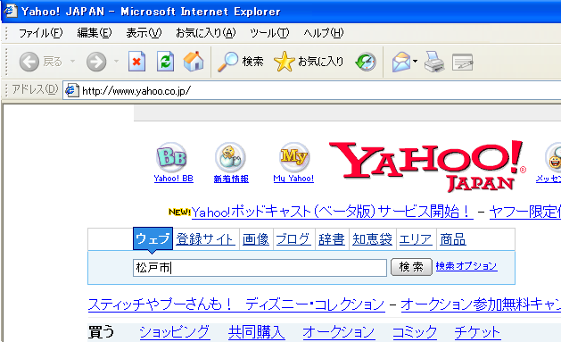
検索ボタンクリック
検索タブ
松戸市入力

３．「松戸市」に関連あるホームページの情報が検索されました。
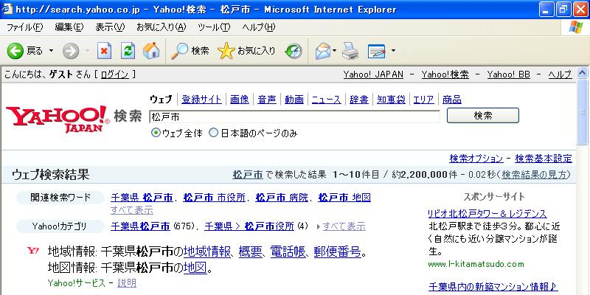

４．スクロールして「松戸市」のホームページアドレスを探し、クリックします。
「松戸市役所」のホームページが表示されました。
スクロールバーを使って画面下の方まで見てみましょう。
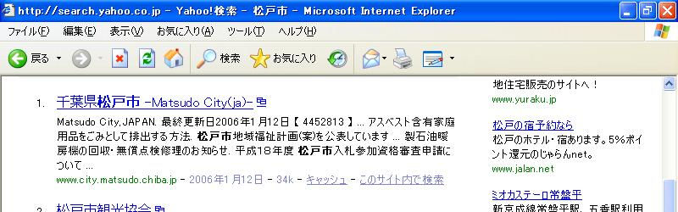
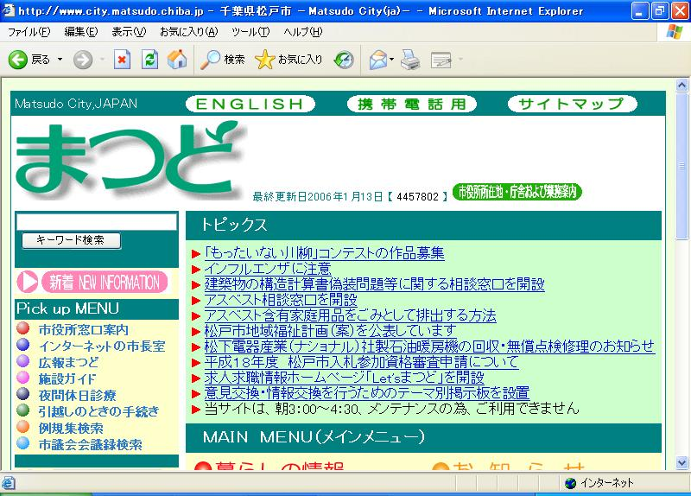
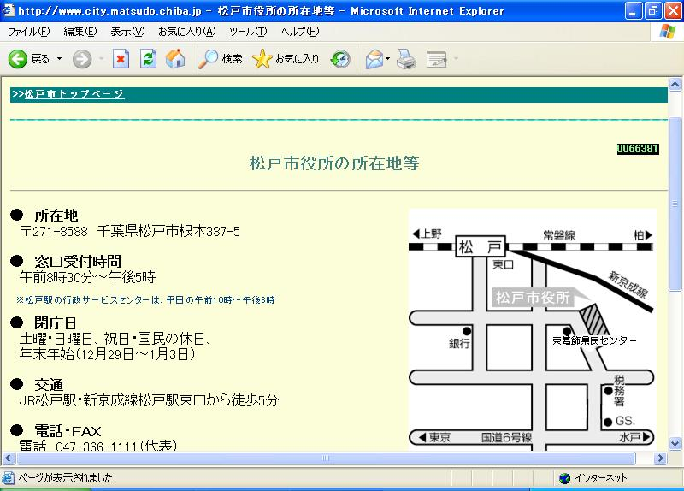
クリック
クリック
スクロール
スクロール
スクロール
クリック

ここではホームページから市役所の［市役所所在地--］をクリックし、画面を見ることにします。
そのほか、知りたい所はクリックして詳細に見てみましょう。
５．絞込み検索
キーワードの検索で検索結果の件数が多い場合、キーワードを追加することで、絞り込んで検索することができます。
検索窓の入力で、一つ目の検索キーワードの次にスペースを空けた後二つ目のキーワードを入力します。同様に三つ目、四つ目---のキーワードを入力します。
ここでは、「松戸の女子大学」を探してみましょう。
①検索窓に「大学」と入力し、検索します。約163,000,000件検索されました。
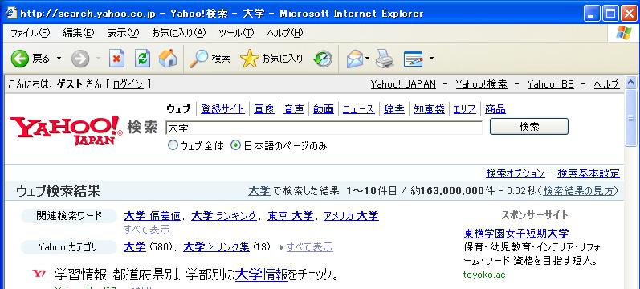

②キーワードを絞って「大学 松戸市」で検索します。約368,000件検索されました。 （ はスペース）
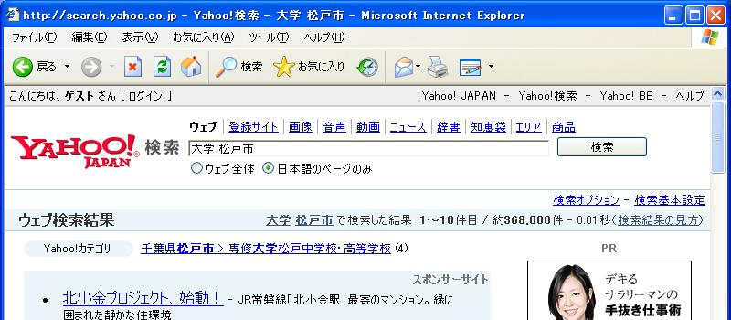

③さらにキーワードを絞って「大学 松戸市 女子 栄養士」で検索します。
約398件検索されました。
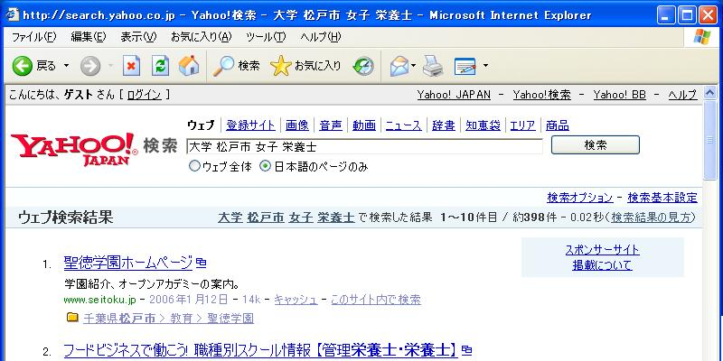

このように、キーワードを複数指定し絞り込んで検索した方が容易に目的のページを見つけることができます。
１.5 カテゴリーで検索する
ＹＡＨＯＯの検索にはこの他にＹＡＨＯＯが運営しているサイト（ＹＡＨＯＯサービス）やＹＡＨＯＯが分類したＹＡＨＯＯカテゴリーで検索する事が出来ます。
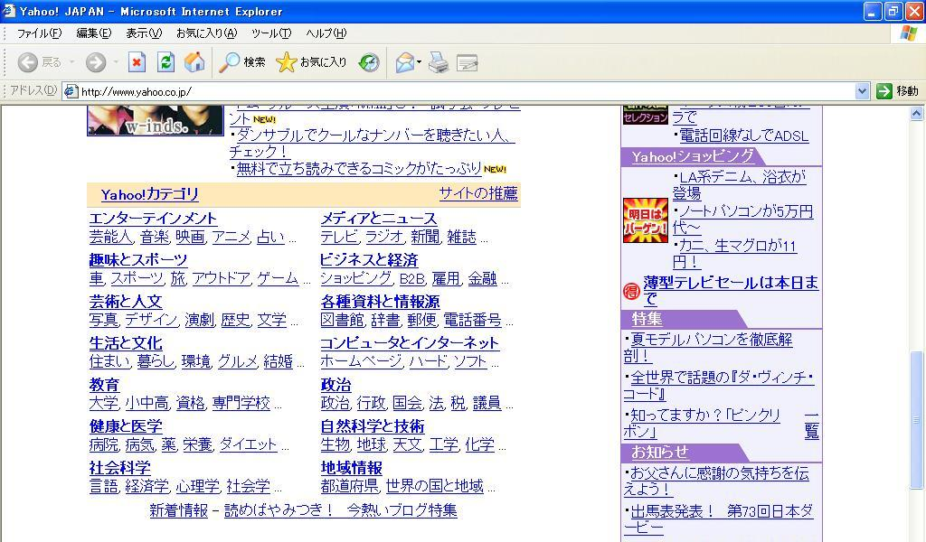
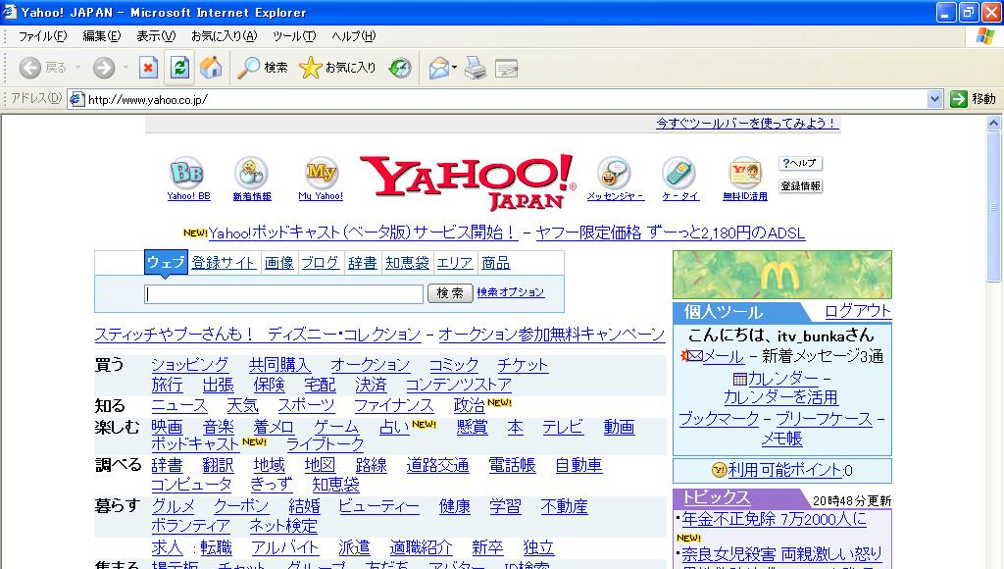
YAHOOｶﾃｺﾞﾘ
YAHOOｻｰﾋﾞｽ

ここではＹＡＨＯＯサービスで松戸市の現在の天気予報を検索してみることにします。
１．ＹＡＨＯＯのホームページを表示します。
ＹＡＨＯＯサービスの「知る」から［天気］をクリックします。
クリック

２．天気予報の最初の画面が表示されました。
スクロールし画面の中央にある「各地の天気」の［千葉］をクリックします。
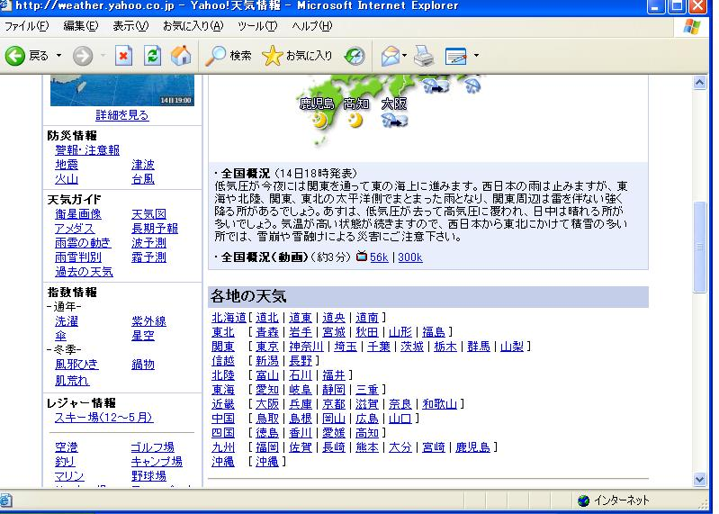
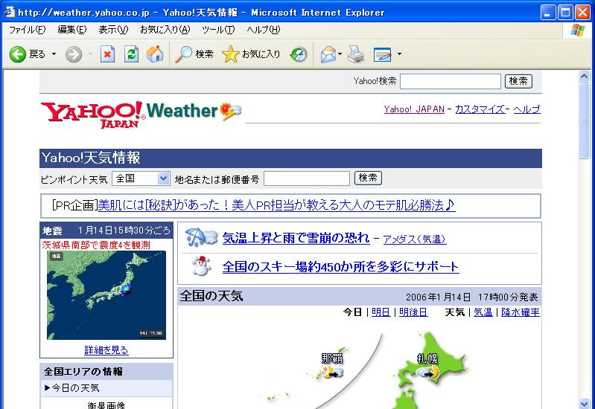
スクロール
千葉クリック

３．千葉県の天気が地図上に表示されました。
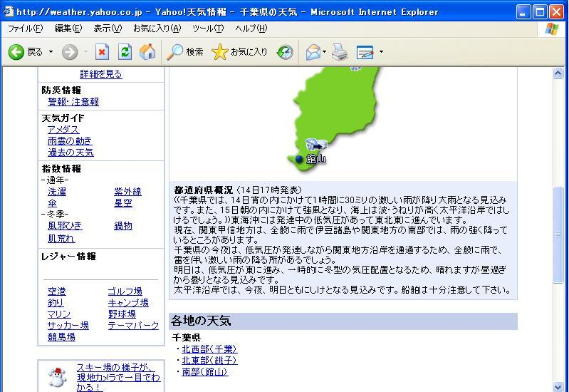
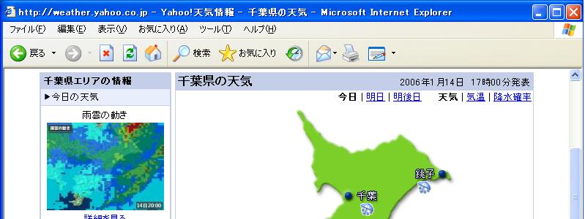
スクロールし画面の中央にある「各地の天気」の［北西部（千葉）］をクリックします。
北西部クリック

４．「北西部（千葉）」の天気が表示されました。
スクロールし画面の中央にある「ピンポイント天気」の［松戸市］をクリックします。
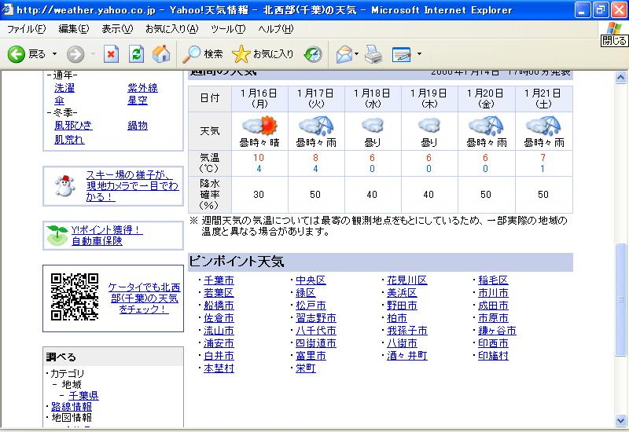
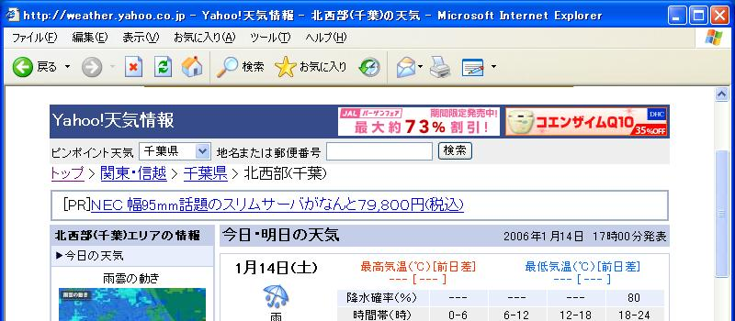
松戸市クリック

５．松戸市の「今日」「明日」「週間」の天気予報が表示されました。
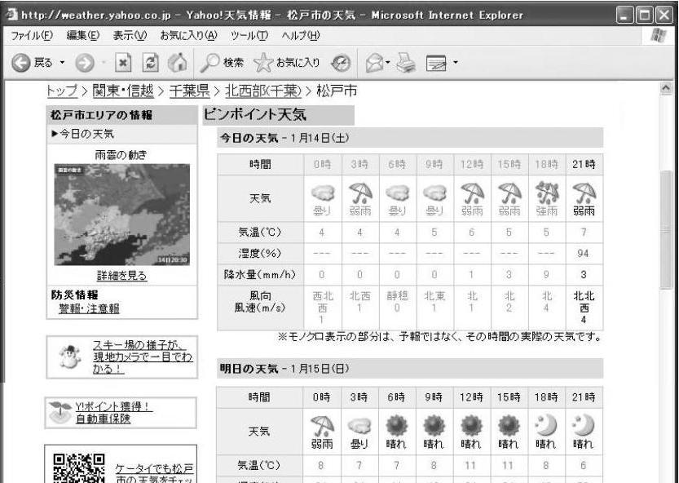

１.6 お気に入りに登録する
よく利用するホームページのアドレスを「お気に入り」として登録することができます。
利用する時は、「お気に入り」を呼び出し、すばやく目的のページを表示できます。
ここでは先ほど検索した「松戸市の天気」を「お気に入り」に登録します。
１．ＹＡＨＯＯのカテゴリー検索から「松戸市のピンポイント天気」を表示します。
操作が不安な方は「１.5カテゴリーで検索する」を参照してください。
２．表示画面を「お気に入り」に登録します。
上部ツールバーの［お気に入り］ボタン をクリックします。
画面左側に「お気に入り」エクスプローラバーが表示されます。
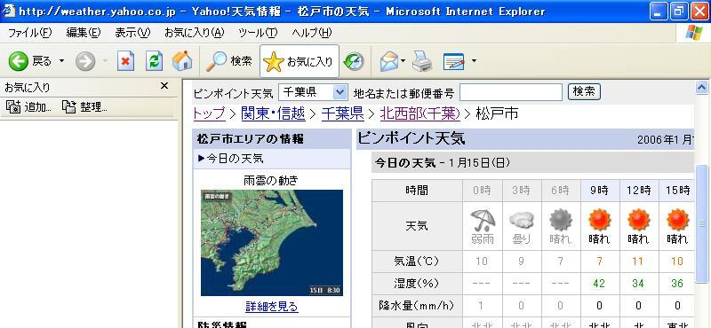
クリック
お気に入り
エクスプローラバー

「お気に入り」バーの［追加］ボタン をクリックします。
「お気に入りの追加」のダイアログボックスが表示されます。
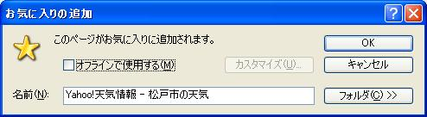
名前の変更が出来ます

「名前」は枠内にカーソルを置いて変更することができます。短く、わかり易い名前をつけましょう。
［ＯＫ］ ボタンをクリックします。
「松戸市の天気」が「お気に入り」に追加されました。
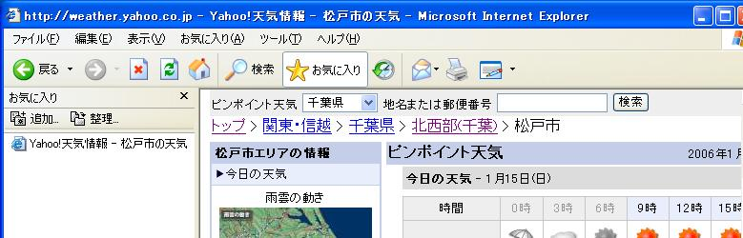
お気に入りに追加されました入りバー
再度クリックでボックスを閉じる

「お気に入り」バーを閉じるには再度［お気に入り］ボタンをクリックします。
３．「お気に入りの整理」
削除など「お気に入り」を整理したいときは、［整理］ボタン をクリックします。整理のダイアログボックスが表示されます。
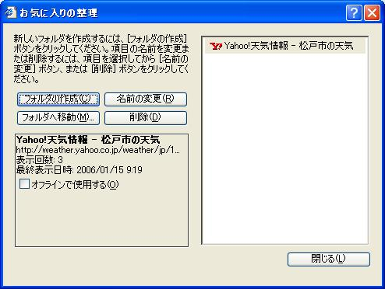

削除の場合は、削除したい名前をクリックし選択（反転）して、［削除］ボタンをクリックします。
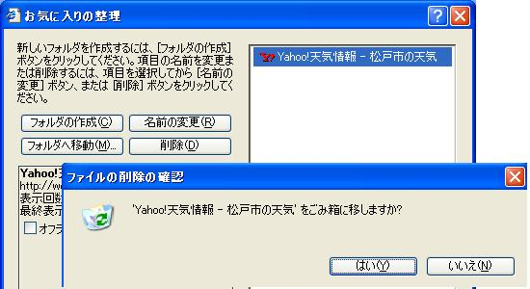
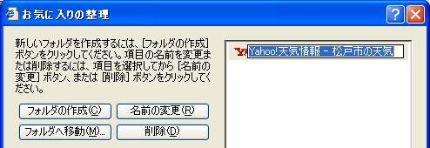
名前の変更は、変更したい名前をクリックし選択（反転）して、［名前の変更］ボタンをクリックすると名前が直接変更できます。
①選択
①選択
②ｸﾘｯｸ
③名前を直接変更
②ｸﾘｯｸ

１.7 お気に入りから呼び出す
１．［お気に入り］ボタン をクリックします。
２．画面左側に「お気に入り」バーが出てきてお気に入りの一覧が表示されます。
目的のページの名前をクリックします。ページが呼び出されました。

クリック
目的のページが
表示された

３．再度 をクリックして「お気に入り」バーを閉じ、画面を広くして見ましょう。
１.8 メニューバーからの「お気に入り」操作
メニューバーにある［お気に入り］ボタンでも同じ操作ができます。
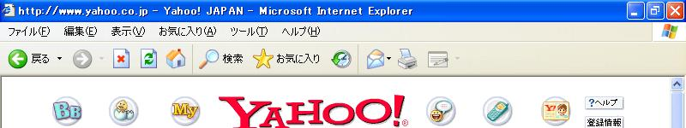
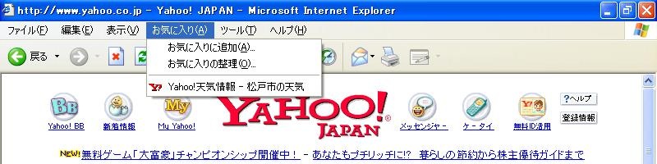
クリック

１．メニューバーの［お気に入り（A）］ボタンをクリックします。
２．「お気に入り」のプルダウンメニューが出てきました。
３．お気に入りの一覧が表示されています。目的のページの名前をクリックします。
４．メニューの［お気に入りの追加］［お気に入りの整理］は、前記「１.6お気に入りに登録する」の２．３．と同様の操作になります。

便利メモ
１．リンク先を別ウインドウで開く
リンク（ マーク）をクリックすると、今の表示されているページに代わって、リンク先のページが表示されますが、元のページを表示したままリンク先のページを表示することが出来ます。以下どちらでも可能です。
・リンクを右クリックし「新しいウインドウで開く」を選択する。
・Shiftキーを押しながらリンクをクリックする。

２．お気に入りのＵＲＬをデスクトップにアイコン表示する。
①お気に入りの「URL」を右クリックしメニューを表示します。
②メニューの「送る」をクリックし、「ディスクトップ（ショウトカット作成）」をクリックします。
③ディスクトップにショートカットが作られました。ショートカットを「ダブルクリックすると「お気に入りのホームページ」が表示されます。

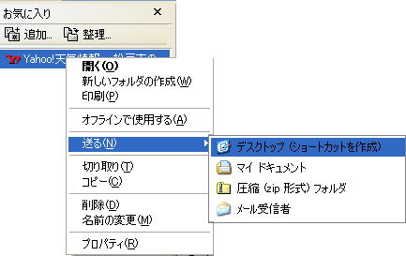
右クリック

クリック
２. インターネットの設定
インターネットエクスプローラはそのままでも十分に使い易くなっていますが、設定変更をすることでより使い易くすることができます。
ここでは簡単な設定を説明します。

２.１ 表示文字サイズの変更
画面表示文字を「最大」「大」「中」「小」「最小」に指定することができます。
メニューバー［表示］ → ［文字のサイズ］から選びます。
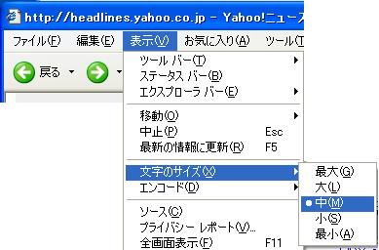

２.２ 初期表示ホームページの変更
「インターネットエクスプローラ」を立ち上げた時、はじめに表示されるホームページを変更します。
１．初期表示したいホームページを表示します。
２．メニューバーの［ツール］ボタンをクリックします。プルダウンメニューが表示されます。
３．［インターネットオプション］をクリックします。インターネットオプションのダイアログボックスが表示されます。
４．［全般］タブを選択して、ホームページ欄の［現在のページを使用］ボタンをクリックします。
アドレス欄に現在ページのアドレスが表示されました。［ＯＫ］で完了です。
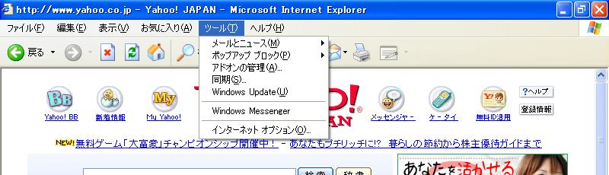
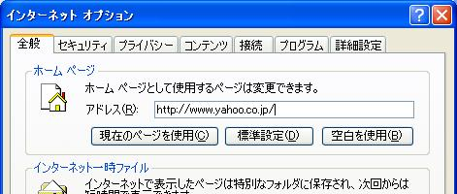
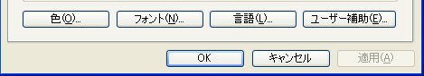

３. インターネットのトラブルと注意点
インターネットは情報を見たり送ったりするのが自分の自由ですが、そのかわり自己責任を問われる世界です。トラブルが起きないために、自分自身でいつも気を付けていて下さい。

３.１ 個人情報の公開について
インターネットは不特定多数の人が見ています。その数も半端ではありません。
自分の身元がわかってしまう住所や電話番号はインターネット上に流さないのが賢明です。クレジットカードの番号はよく注意した上で使って下さい。
悪ふざけで人を困らせる人が中にはいますし、もしかしたら故意にあなたを困らせようとする人がいるかもしれません。
インターネットは匿名性が高いですから犯人を特定するのが難しく、悪さをしたい人には都合のいい環境なのです。
３.２ セキュリティ
インターネットで何らかのサービスを受ける時、名前、性別、住所や電話番号、クレジット番号など自分の情報を送る事がありますが、それらの情報がインターネットを通して他の人に見られてしまう危険性があります。そのホームページが、プライバシーが洩れないようなホームページになっているか、確かめてから個人情報を送りましょう。
下記のような表示が表れるホームページなら、個人情報が洩れることは滅多にありません。

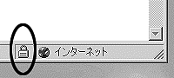
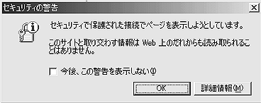
住所や電話番号を書き込んで送るページに表示される。
日本情報処理開発協会に認定された会社が表示しているプライバシーマーク。
個人情報の適切な保護のための組織が整備され、年一回の監査をしている。
利用者からの苦情を受け付ける窓口を常時設置している。

３.３ インターネットの注意点
インターネットは居ながらにして世界中から情報を集めることが出来、大変便利な情報収集手段と言えます。しかしインターネットを使う上での最低限守らなければならない点があります。

１．危険サイトには行かない。
「危険なサイト」とは、「アングラ」または「アダルト」のような怪しげなサイトです。その様なサイトは、なんとかして人を集めて金儲けをしようとサイトを運営しています。「君子危うきに近寄らず」です。

２．無料配布などお得な情報は危険。
「音楽」「動画」などを無料で手に入るサイトにはウイルスが潜んでいる可能性が多くあります。お得な情報の入手はくれぐれも気を付けてください。

３．安易な「承諾」を行わない。
ページを見ていると「情報配信」などの承諾を求めるものがあります。
文章をよく読んで、安易な「承諾」を行わないようにしましょう。
特に、英文の場合は気をつけましょう。

４．その他の注意点。
①ホームページを見ていると、いきなり何かがダウンロードされて、表示がでることがあります。また、何かをダウンロードするように催促する表示もあります。
こういうもののほとんどは、今見ているＨＰで使っている音楽や画像を見るためのソフトをインストールした、又はインストールしろと薦めているので、あまり心配しなくてもいいようです。
よく表示されるものとしては,音楽関係では「Ｒｅａｌ」「ＭＩＤ」、画像では「Shockwave Player」などがあります。
よくわからないようだったら、その画面右上の［×］印をクリックして、閉じてください。
②ＨＰに設定されてある欄に名前などを記入して文章を投稿したり、パスワードを記入して次のページに行くような場合、下図のような表示が表れる時があります。
これは最近一般的に使われている方式なので、心配する必要はありません。
しかし、クレジット番号や住所、電話番号は記憶させないことをお勧めします。
記憶させない場合は[いいえ]を押してください。
しかし、たいして重要でないものなら、記憶させたほうが便利です。
記憶させる場合は[はい]を押してください。
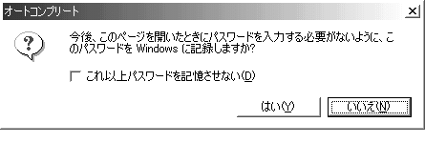

ホームページを
みよう



ＮＰＯ法人松戸ＩＴＶネットワーク
200６.７版

目 次

１. ホームページを見てみよう ・・・・・・・・・・・・・・・・・・・・・
２
１０
１
１
５
７
１４
１３
１５
１６
１６
１６
１７
１７
１７
１８
１.１ ホームページを見るためのソフトを開く・・・・・・・・・・・
１.２ インターネット画面の操作・・・・・・・・・・・・・・・・・・・・・・・
１.３ ほかのホームページを見る・・・・・・・・・・・・・・・・・・・・・・・
１.４ ヤフーの検索を利用する ・・・・・・・・・・・・・・・・・・・・・
１.5 カテゴリーで検索する ・・・・・・・・・・・・・・・・・・・・・・・
１.6 お気に入りに登録する ・・・・・・・・・・・・・・・・・・・・・・
１.7 お気に入りから呼び出す ・・・・・・・・・・・・・・・・・・・・
１.8 メニューバーからの「お気に入り」操作 ・・・・・・・・・・・・

２. インターネットの設定 ・・・・・・・・・・・・・・・・・・・・・・・・・・
２.１ 表示文字サイズの変更 ・・・・・・・・・・・・・・・・・・・・・・・
２.２ 初期表示ホームページの変更 ・・・・・・・・・・・・・・・・・・

３. インターネットのトラブルと注意点 ・・・・・・・・・・・・・
３.１ 個人情報の公開について ・・・・・・・・・・・・・・・・・・・
３.２ セキュリティ ・・・・・・・・・・・・・・・・・・・・・・・・・・・・・・・
３.３ インターネットの注意点 ・・・・・・・・・・・・・・・・・・・・・

「ホームページをみよう」テキスト

2002年７月１日発行 第１版
1回目改訂：2002.12
2回目改訂：2003.10
3回目改訂：2006.07

編集企画・発行者：
ＮＰＯ法人松戸ＩＴＶネットワーク

TEL・FAX ０４７－３６７－８８８９

URL : http://home.matsudo-it.net/
E-mail : info@matsudo-it.net

※本書の無断複写・転載・引用を禁じます。

